Администрация Дивеевского муниципального округа
Нижегородской области

ПОСТАНОВЛЕНИЕ
1 апреля 2024 г. |  | № | 395
О подготовке проекта межевания территории
в границах земельных участков с кадастровыми номерами 52:55:0080009:2351, 52:55:0080009:132, 52:55:0080009:300
и прилегающей территории, расположенной по адресу
Нижегородская область, с. Дивеево, ул. Советская

Руководствуясь статьями 43, 45, 46 Градостроительного кодекса Российской Федерации, Федеральным законом от 06.10.2003 №131-ФЗ "Об общих принципах организации местного самоуправления в Российской Федерации", Законом Нижегородской области от 23.12.2014 № 197-З "О перераспределении отдельных полномочий между органами местного самоуправления муниципальных образований Нижегородской области и органами государственной власти Нижегородской области", рассмотрев обращение религиозной организации "Свято-Троицкий Серафимо-Дивеевский женский монастырь Нижегородской Епархии Русской Православной Церкви (Московский Патриархат)" от 22.03.2024 № Вх-121-139713/24, администрация Дивеевского муниципального округа Нижегородской области п о с т а н о в л я е т:
1. Разрешить религиозной организации "Свято-Троицкий Серафимо-Дивеевский женский монастырь Нижегородской Епархии Русской Православной Церкви (Московский Патриархат)" подготовку проекта межевания территории в границах земельных участков с кадастровыми номерами 52:55:0080009:2351, 52:55:0080009:132, 52:55:0080009:300 и прилегающей территории, расположенной по адресу Нижегородская область, с. Дивеево, ул. Советская (далее – Проект межевания территории), за счет собственных средств, согласно прилагаемой схеме.
2. Установить, что Проект межевания территории должен быть предоставлен в администрацию Дивеевского муниципального округа Нижегородской области не позднее одного года со дня издания настоящего постановления.
3. Управлению капитального строительства и архитектуры администрации Дивеевского муниципального округа Нижегородской области подготовить и выдать градостроительное задание на подготовку Проекта межевания территории.
4. Опубликовать настоящее постановление в газете "Ударник", а также разместить на официальном сайте администрации Дивеевского муниципального округа Нижегородской области в информационно-телекоммуникационной сети "Интернет".
5. Контроль за исполнением настоящего постановления возложить на начальника управления капитального строительства и архитектуры администрации Дивеевского муниципального округа Нижегородской области Шанина Д.В.

Глава местного самоуправления С.А.Кучин

Сыров С.А.
Забродина А.В.
Шанин Д.В.
Герасимова Е.В.
ПРИЛОЖЕНИЕ
к постановлению администрации Дивеевского муниципального округа Нижегородской области
от 1 апреля 2024 г. № 395

Схема границ подготовки проекта межевания территории в границах земельных участков
с кадастровыми номерами 52:55:0080009:2351, 52:55:0080009:132, 52:55:0080009:300 и прилегающей территории, расположенной по адресу Нижегородская область, с. Дивеево, ул. Советская
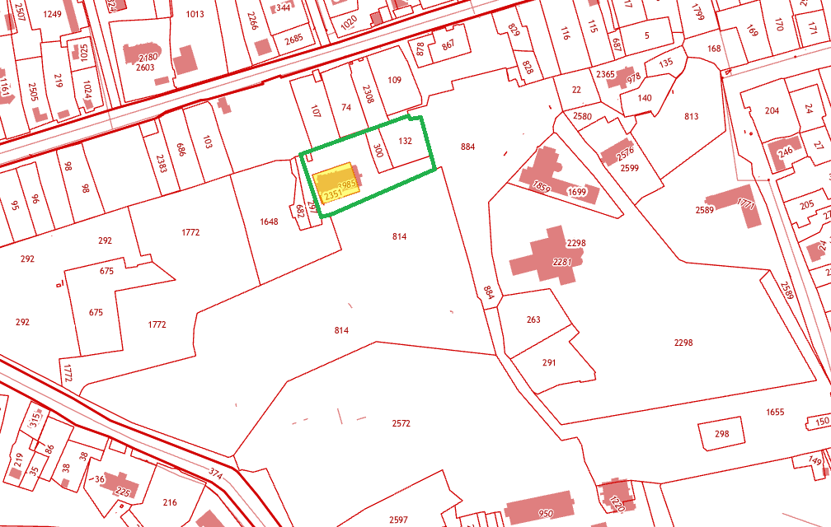
 - Границы подготовки проекта межевания территории

